Министерство образования Республики Беларусь
Оршанский колледж ВГУ имени П.М.Машерова

Отчет
по учебной практике по программированию
«Модуль 8»

Выполнил учащийся Шакуров А.Д.
группы 3ПОИС24 21.10.2026г.

Проверил Ковалев И.И.
22.10.2026г.

Орша, 2026
Содержание работы:
Модуль 8 Реализация проекта:
Управление контактами: Создайте приложение для управления контактами. Пользователи могут добавлять, редактировать и удалять контакты, а также искать контакты по имени.

Ход работы

Модуль 8
Задание 1.
Листинг 1. Код программы на языке программирования C# задания 1.
Код главного окна:
using System;
using System.Collections.Generic;
using System.Linq;
using System.Text;
using System.Threading.Tasks;
using System.Windows;
using System.Windows.Controls;
using System.Windows.Data;
using System.Windows.Documents;
using System.Windows.Input;
using System.Windows.Media;
using System.Windows.Media.Imaging;
using System.Windows.Navigation;
using System.Windows.Shapes;

namespace ContactsApp
{
/// <summary>
/// Логика взаимодействия для MainWindow.xaml
/// </summary>
public partial class MainWindow : Window
{
private ContactRepository contactrepository = new ContactRepository();

public MainWindow()
{
InitializeComponent();
ContactsGrid.ItemsSource = contactrepository.GetAll();
}

private void SearchBox_TextChanged(object sender, TextChangedEventArgs e)
{
var contacts = contactrepository.GetAll();
var filteredContacts = contacts.Where(contact => contact.Name.IndexOf(SearchBox.Text, StringComparison.OrdinalIgnoreCase) >= 0);
ContactsGrid.ItemsSource = filteredContacts.ToList();
}

private void AddButton_Click(object sender, RoutedEventArgs e)
{
Contact contact = new Contact();

contact.Name = NameBox.Text;
contact.PhoneNumber = PhoneBox.Text;

if (string.IsNullOrWhiteSpace(NameBox.Text))
{
MessageBox.Show("Введите имя контакта!");
return;
}

else
{
contactrepository.Add(contact);
ContactsGrid.ItemsSource = contactrepository.GetAll();
}

NameBox.Clear();
PhoneBox.Clear();
}

private void DeleteButton_Click(object sender, RoutedEventArgs e)
{
Contact contact = ContactsGrid.SelectedItem as Contact;

if (contact == null)
{
MessageBox.Show("Выберите контакт для удаления!");
return;
}

else
{
contactrepository.Delete(contact);
ContactsGrid.ItemsSource = contactrepository.GetAll();
}
}

private void ContactsGrid_SelectionChanged(object sender, SelectionChangedEventArgs e)
{
Contact contact = ContactsGrid.SelectedItem as Contact;

if (contact != null)
{
NameBox.Text = contact.Name;
PhoneBox.Text = contact.PhoneNumber;
}
}

private void EditButton_Click(object sender, RoutedEventArgs e)
{
Contact contact = ContactsGrid.SelectedItem as Contact;

if (contact == null)
{
MessageBox.Show("Выберите контакт для редактирования!");
return;
}

contact.Name = NameBox.Text;
contact.PhoneNumber = PhoneBox.Text;
contactrepository.Update(contact);
ContactsGrid.ItemsSource = contactrepository.GetAll();
}
}
}

Код класса Contacts:
using System;
using System.Collections.Generic;
using System.Linq;
using System.Text;
using System.Threading.Tasks;

namespace ContactsApp
{
public class Contact
{
public int Id { get; set; }
public string Name { get; set; } = "";
public string PhoneNumber { get; set; } = "";
}
}

Код класса ContactRepository:
using System;
using System.Collections.Generic;
using System.Data;
using System.Data.SQLite;

namespace ContactsApp
{
internal class ContactRepository
{
string connString = "Data Source=phonebook.db";

public ContactRepository()
{
using (var connection = new SQLiteConnection(connString))
{
connection.Open();

var command = connection.CreateCommand();
command.CommandText = @"CREATE TABLE IF NOT EXISTS Contacts (
Id INTEGER PRIMARY KEY AUTOINCREMENT,
PhoneNumber TEXT,
Name TEXT NOT NULL);";
command.ExecuteNonQuery();
}
}

public List<Contact> GetAll()
{
List<Contact> contacts = new List<Contact>();

using (var connection = new SQLiteConnection(connString))
{
connection.Open();

var command = connection.CreateCommand();
command.CommandText = "SELECT * FROM Contacts";

using (var reader = command.ExecuteReader())
{
while (reader.Read())
{
Contact contact = new Contact();

contact.Id = Convert.ToInt32(reader["Id"]);
contact.PhoneNumber = Convert.ToString(reader["PhoneNumber"]);
contact.Name = Convert.ToString(reader["Name"]);

contacts.Add(contact);
}
}
}

return contacts;
}

public void Add(Contact contact)
{
using (var connection = new SQLiteConnection(connString))
{
connection.Open();

var command = connection.CreateCommand();
command.CommandText = "INSERT INTO Contacts (PhoneNumber, Name)" +
"Values(@p, @n)";

command.Parameters.AddWithValue("@p", contact.PhoneNumber);
command.Parameters.AddWithValue("@n", contact.Name);
command.ExecuteNonQuery();
}
}

public void Delete(Contact contact)
{
using (var connection = new SQLiteConnection(connString))
{
connection.Open();

var command = connection.CreateCommand();
command.CommandText = "DELETE FROM Contacts WHERE Id = @id";

command.Parameters.AddWithValue("@id", contact.Id);
command.ExecuteNonQuery();
}
}

public void Update(Contact contact)
{
using (var connection = new SQLiteConnection(connString))
{
connection.Open();

var command = connection.CreateCommand();
command.CommandText = "UPDATE Contacts SET PhoneNumber=@p, Name=@n WHERE Id = @id";

command.Parameters.AddWithValue("@p", contact.PhoneNumber);
command.Parameters.AddWithValue("@n", contact.Name);
command.Parameters.AddWithValue("@id", contact.Id);
command.ExecuteNonQuery();
}
}
}
}
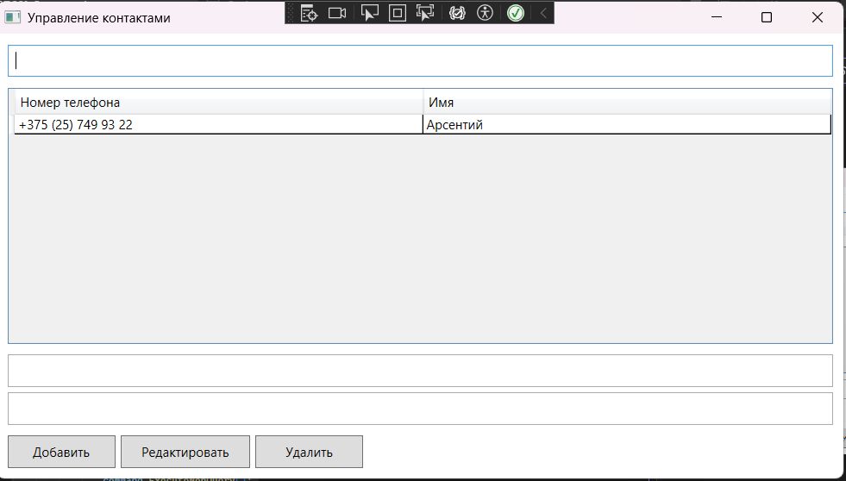
Рисунок 1 – Выполнение программы

